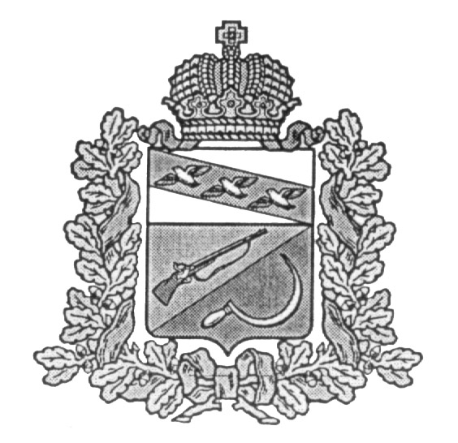
АДМИНИСТРАЦИЯ ЗНАМЕНСКОГО СЕЛЬСОВЕТА ЩИГРОВСКОГО РАЙОНА КУРСКОЙ ОБЛАСТИ
П О С Т А Н О В Л Е Н И Е

От «30» декабря 2013г. № 56
О мерах по противодействию
коррупции
В целях реализации Национального плана противодействия коррупции, утвержденного Президентом Российской Федерации 31 июля 2008г. Пр.-1568, координации деятельности органов местного самоуправления по совершенствованию правовых, организационных и иных механизмов противодействия коррупции, создании благоприятных условий развития экономики Знаменского сельсовета Щигровского района Курской области, Администрация Знаменского сельсовета Щигровского района Курской области ПОСТАНОВЛЯЕТ:
1. Утвердить прилагаемый план противодействия коррупции в Знаменском сельсовете Щигровского района на 2014-2016 годы.
2. Контроль за исполнением настоящего постановления возложить на заместителя Главы Знаменского сельсовета Щигровского района Носореву Т.А.
3. Постановление вступает в силу со дня его подписания и подлежит опубликованию (обнародованию).
Глава Знаменского сельсовета Г.И. Рыжкова

УТВЕРЖДЕН
постановлением Администрации
Знаменского сельсовета Щигровского района
от «30» декабря 2013г. № 56
ПЛАН
противодействия коррупции в Знаменском сельсовете
Щигровского района Курской области на 2014-2016 годы
№.п.п. | Наименование мероприятия | Ожидаемый результат | Срок реализации | Ответственный исполнитель
1 | 2 | 3 | 4 | 5
1. Координационные мероприятия механизмов противодействия коррупции
1.1. Организационное обеспечение антикоррупционных мероприятий
1.1.1. | Обеспечение надлежащей деятельности комиссий  по поведению муниципальных служащих и урегулированию конфликта интересов | Соблюдение муниципальными служащими требований к  служебному поведению и  урегулированию конфликтов | постоянно | Администрация Знаменского сельсовет
1.1.2. | Анализ поступающих жалоб и обращений граждан на действия (бездействия) должностных лиц Знаменского сельсовета Щигровского района | Повышение ответственности и исполнительской дисциплины муниципальных служащих | постоянно | Администрация Знаменского сельсовета
1.2. Правовое обеспечение в сфере противодействия коррупции
1.2.1. | Проведение экспертизы проектов нормативных правовых актов Знаменского сельсовета, договоров, соглашений на коррупциогенность | Выявление правовых норм, содержащих признаки коррупциогенности, для последующего их устранения | постоянно | Администрация Знаменского сельсовета
1.3. Совершенствование кадровой работы в рамках антикоррупционных мероприятий
1.3.1. | Применение принципа ротации кадров муниципальных служащих Администрации Знаменского сельсовета | Профилактика коррупции, упреждение персонального влияния в решении отраслевых вопросов | постоянно | Администрация Знаменского сельсовета
1.3.2. | Проведение проверок по исполнению должностных регламентов муниципальными служащими Администрации Знаменского сельсовета | Повышение исполнительской дисциплины муниципальных служащих Администрации Знаменского сельсовета | постоянно | Администрация Знаменского сельсовета
1.3.3. | Обеспечение своевременной подачи деклараций и представление справок с соблюдением муниципальными служащими Администрации, связанных с замещением должностей муниципальной службы | Исключение фактов нарушения муниципальными служащими Администрации ограничений и запретов, установленных законодательством о муниципальной службе. | постоянно | Администрация Знаменского сельсовета
1.3.4. | Реализация мер по усилению эффективности контроля за соблюдением муниципальными служащими Администрации Знаменского сельсовета Щигровского района ограничений, предусмотренных законодательством о муниципальной службе | Исключение фактов нарушения муниципальными служащими Администрации Знаменского сельсовета Щигровского района ограничений и запретов, установленных законодательством о муниципальной службе | постоянно | Администрация Знаменского сельсовета Щигровского района
2. Антикоррупционные мероприятия, направленные на создание благоприятных условий для развития экономики
2.1. | Проведение публичных слушаний по проекту бюджета муниципального образования «Знаменский сельсовет» Щигровского района Курской области | Обеспечение эффективного гражданского контроля за деятельностью органа местного самоуправления | ежегодно | Администрация Знаменского сельсовета Щигровского района
2.2. | Разработка системы эффективного контроля за соблюдением законодательства в области муниципального заказа | Соблюдение открытости и гласности проводимых закупок | постоянно | Администрация Знаменского сельсовета Щигровского района
2.3. | Детализация механизма контроля за использованием земли, имущества, находящегося в муниципальной собственности Знаменского сельсовета Щигровского района, исполнением договоров аренды в части целевого использования и своевременного внесения арендной платы в бюджет. | Обеспечения эффективного контроля за использованием муниципальной собственности Знаменского сельсовета Щигровского района | постоянно | Администрация Знаменского сельсовета Щигровского района
2.4. | Размещение сведений  содержащихся в реестрах муниципальных контрактов на официальном сайте Администрации в сети Интернет | Свободный и бесплатный доступ к сведениям содержащихся в реестрах муниципальных контрактов | постоянно | Администрация Знаменского сельсовета Щигровского района
3. Совершенствование взаимодействия Администрации Знаменского сельсовета с
Администрацией Щигровского района в сфере антикоррупционных мероприятий
3.1. Повышение уровня правовой грамотности
3.1.1. | Проведение семинаров по вопросам правового образования, обеспечения предупреждения коррупции в органах местного самоуправления Щигровского района, этике и служебного поведения муниципальных служащих Щигровского района | Повышение правового сознания, правовой культуры муниципальных служащих Щигровского района | ежеквартально | Администрация Щигровского района,  Администрация Знаменского сельсовета Щигровского района
3.1.2. | Проведение семинаров с муниципальными служащими органов местного самоуправления Щигровского района по антикоррупционному законодательству | Повышение правового сознания, правовой культуры муниципальных служащих Щигровского района | постоянно | Администрация Щигровского района.  Администрация Знаменского сельсовета Щигровского района
3.1.3. | Организация юридических консультацией в подведомственных учреждениях по разъяснению населения нормативных правовых актов Щигровского района Курской области, публичных центров правовой информации | Организация правового просвещения населения Щигровского района | постоянно | Администрация Щигровского района  Администрация Знаменского сельсовета Щигровского района
3.2. Оценка деятельности органов местного самоуправления по реализации антикоррупционных мероприятий
3.2.1. | Проведение анализа реализации плана мероприятий по противодействию коррупции | Оценка результативности проводимых на территории Знаменского сельсовета Щигровского района антикоррупционных мероприятий | ежегодно | Администрация Знаменского сельсовета Щигровского района

